PROSEDUR OPERASI STANDARD
PEMENUHAN PESANAN DAN PENGHANTARAN PENGGUNA
Templat mudah untuk perusahaan kecil dan sederhana

Medan | Maklumat
Kod dokumen | SOP-OPE-081
Pindaan | 00
Jabatan | Operasi
Kategori | Produk dan Perkhidmatan Pengguna
Pemilik proses | [Nama jawatan]
Tarikh berkuat kuasa | [HH/BB/TTTT]

Sesuaikan nama jawatan, tempoh tindakan dan tempoh simpanan sebelum digunakan.

1. Tujuan
Menetapkan kaedah mudah dan terkawal bagi pemenuhan pesanan dan penghantaran pengguna supaya tanggungjawab jelas, hasil disemak sebelum diluluskan dan rekod boleh dirujuk semula.

2. Skop dan Ringkasan Proses
Terpakai kepada pekerja dan pihak berkaitan yang terlibat dalam pemenuhan pesanan dan penghantaran pengguna di [nama syarikat/lokasi]. Proses bermula apabila permintaan atau pencetus diterima dan berakhir apabila hasil diterima, pihak berkaitan dimaklumkan serta rekod ditutup.
Perkara | Butiran
Masukan | Permintaan, rujukan terkini, kriteria, tarikh dan maklumat sokongan.
Aktiviti utama | Daftar, semak, laksana, periksa, baiki jika perlu, lulus dan tutup.
Hasil | Hasil pemenuhan pesanan dan penghantaran pengguna yang diterima serta rekod penutupan.
Pelanggan proses | Pemohon, pengguna, pelanggan atau penerima hasil.
Pemilik proses | [Nama jawatan yang bertanggungjawab]
Petunjuk prestasi | Masa siap, hasil diterima kali pertama dan bilangan isu lewat.

3. Istilah Utama
Istilah | Maksud
Bukti serahan | Rekod nama penerima, masa, keadaan serahan dan tandatangan atau pengesahan elektronik.
Pemilik proses | Jawatan yang bertanggungjawab terhadap keputusan, prestasi dan pindaan proses.
Rekod | Bukti yang diwujudkan ketika aktiviti dijalankan atau keputusan dibuat.

4. Tanggungjawab
Peranan | Tanggungjawab
Pemilik Proses / Pengurus | Meluluskan kaedah kerja, menyediakan sumber dan menyelesaikan isu yang dieskalasi.
Penyelaras | Mendaftarkan permintaan, menyelaras tindakan, memantau tarikh dan menyimpan rekod.
Pelaksana | Menjalankan langkah kerja, mematuhi kawalan dan merekod bukti semasa.
Penyemak | Menyemak hasil terhadap kriteria serta meminta pembetulan jika perlu.
Pelulus / Penerima | Menerima atau menolak hasil dalam had kuasa yang diberikan.

5. Carta Alir
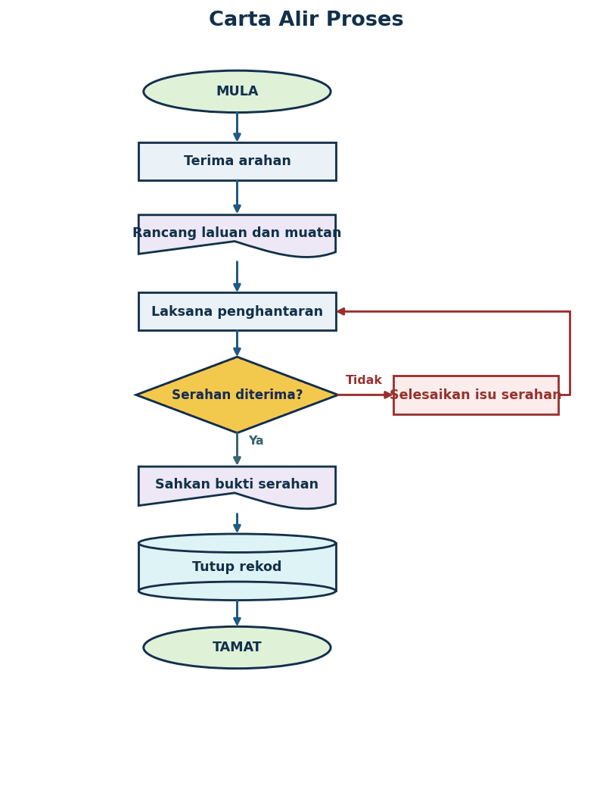

6. Langkah Kerja
Bil. | Peringkat | Tindakan | Rekod
1 | Terima arahan | Penyelaras menerima pesanan, lokasi, masa, pihak penerima dan keperluan khas. | Daftar permintaan
2 | Rancang laluan dan muatan | Penyelaras merancang kenderaan, pemandu, laluan, muatan dan dokumen. | Senarai semak
3 | Laksana penghantaran | Pemandu memeriksa kenderaan, keselamatan muatan dan keadaan sebelum bergerak. | Rekod kerja
4 | Semak hasil | Pemandu melaksanakan perjalanan serta melaporkan kelewatan, kerosakan atau insiden. | Ulasan semakan
5 | Keputusan | Penerima memeriksa dan menerima serahan. Isu diselesaikan sebelum penutupan. | Bukti keputusan
6 | Sahkan bukti serahan | Pemandu mendapatkan nama, masa, tandatangan atau bukti serahan elektronik. | Bukti serahan
7 | Tutup rekod | Penyelaras menutup perjalanan, menyimpan bukti dan mengemas kini status. | Fail penutupan

7. Senarai Semak Sebelum Penutupan
- Permintaan, skop dan tarikh sasaran telah direkodkan.
- Rujukan serta versi dokumen yang digunakan adalah terkini.
- Pemilik tindakan dan pelulus dikenal pasti.
- Risiko utama dan kawalan sebelum kerja telah disemak.
- Hasil memenuhi kriteria penerimaan dan mempunyai bukti.
- Pembetulan telah disemak semula sebelum kelulusan.
- Penerima telah dimaklumkan dan rekod penutupan disimpan.

8. Rekod
Rekod | Penjaga | Tempoh simpanan
Arahan penghantaran dan bukti serahan | Penyelaras | Sekurang-kurangnya 3 tahun
Kelulusan dan penerimaan | Pemilik proses | Sekurang-kurangnya 3 tahun
Isu, pembetulan dan tindakan susulan | Penyelaras | Sekurang-kurangnya 3 tahun selepas ditutup
Laporan prestasi proses | Pemilik proses | Sekurang-kurangnya 3 tahun

9. Pemantauan dan Semakan SOP
Pemilik proses menyemak masa siap, penerimaan kali pertama dan isu lewat setiap bulan. SOP ini disemak sekali setahun atau lebih awal apabila berlaku perubahan operasi, undang-undang, sistem, pelanggan atau struktur syarikat.

10. Kelulusan dan Pindaan
Peranan | Nama dan jawatan | Tarikh | Tandatangan
Disediakan oleh | [Nama dan jawatan] | [Tarikh] | [Tandatangan]
Disemak oleh | [Nama dan jawatan] | [Tarikh] | [Tandatangan]
Diluluskan oleh | [Nama dan jawatan] | [Tarikh] | [Tandatangan]

Pind. | Tarikh | Ringkasan pindaan | Diluluskan
00 | [HH/BB/TTTT] | Keluaran pertama | [Nama]

